Министерство образования и науки Республики Казахстан

Северо-Казахстанский Государственный университет

имени М. Козыбаева

Факультет энергетики и машиностроения

Кафедра «Радиоэлектроника и телекоммуникации»

Отчет

по лабораторной работе №7

по дисциплине: «Радиопередающие устройства»

на тему: «Исследование широкополосных трансформаторов»

Выполнил: студент гр. РЭТ-08-2

Аяганов Н.Ш.

Проверил: ст. преподаватель каф. РиТ

Лесик А.Н.

Петропавловск

2011

**Цели работы:**

1) ознакомление с принципом работы широкополосных трансформаторов на ферритах;

2) экспериментальное исследование трансформаторов на ферритах.

**Описание лабораторной установки:**

Лабораторная установка состоит из макета, генератора стандартных сигналов *Г4-102* и осциллографа *С1-65* (или высокочастотного милливольтметра *В3-25* или *В3-43*). Структурная схема установки приведена на рис.1.

макет

Г4-102

С1-65

Рисунок 1 – Структурная схема установки

На рис. 2 представлена электрическая принципиальная схема лабораторного макета. Объектом исследования являются три типа широкополосных трансформаторов: *Т1* – обычный ШПТ, *Т2* – ШПТ с объемным витком, *Т3* – ШТЛ. Электрические схемы представленных трансформаторов идентичны для возможности обоснованного сравнения их между собой. Кроме того, эти типы трансформаторов всегда используются в широкополосных транзисторных усилителях. Трансформаторы намотаны на ферритовых кольцах с магнитной проницаемостью *μ*=100, поэтому их исследование следует проводить в декаметровом и длинноволновой части метрового диапазонов (1…50) МГц.

При снятии АЧХ трансформаторов *U=U(ω)* используется входной разъем *XS1* макета, к которому подключают генератор ВЧ колебаний *Г4-102*. Переключатель *SA1* обеспечивает подключение к разъему *XS1* любого из трех трансформаторов. Перемычка *XP1-XP2* предназначена для подключения цепочки *C1-C2* к переключателю *SA1*. С помощью переключателей *SA2.1* и *SA2.2* осуществляется коммутация вторичных обмоток трансформаторов на выходные разъемы *XS5*, *XS6* и *XS7*.

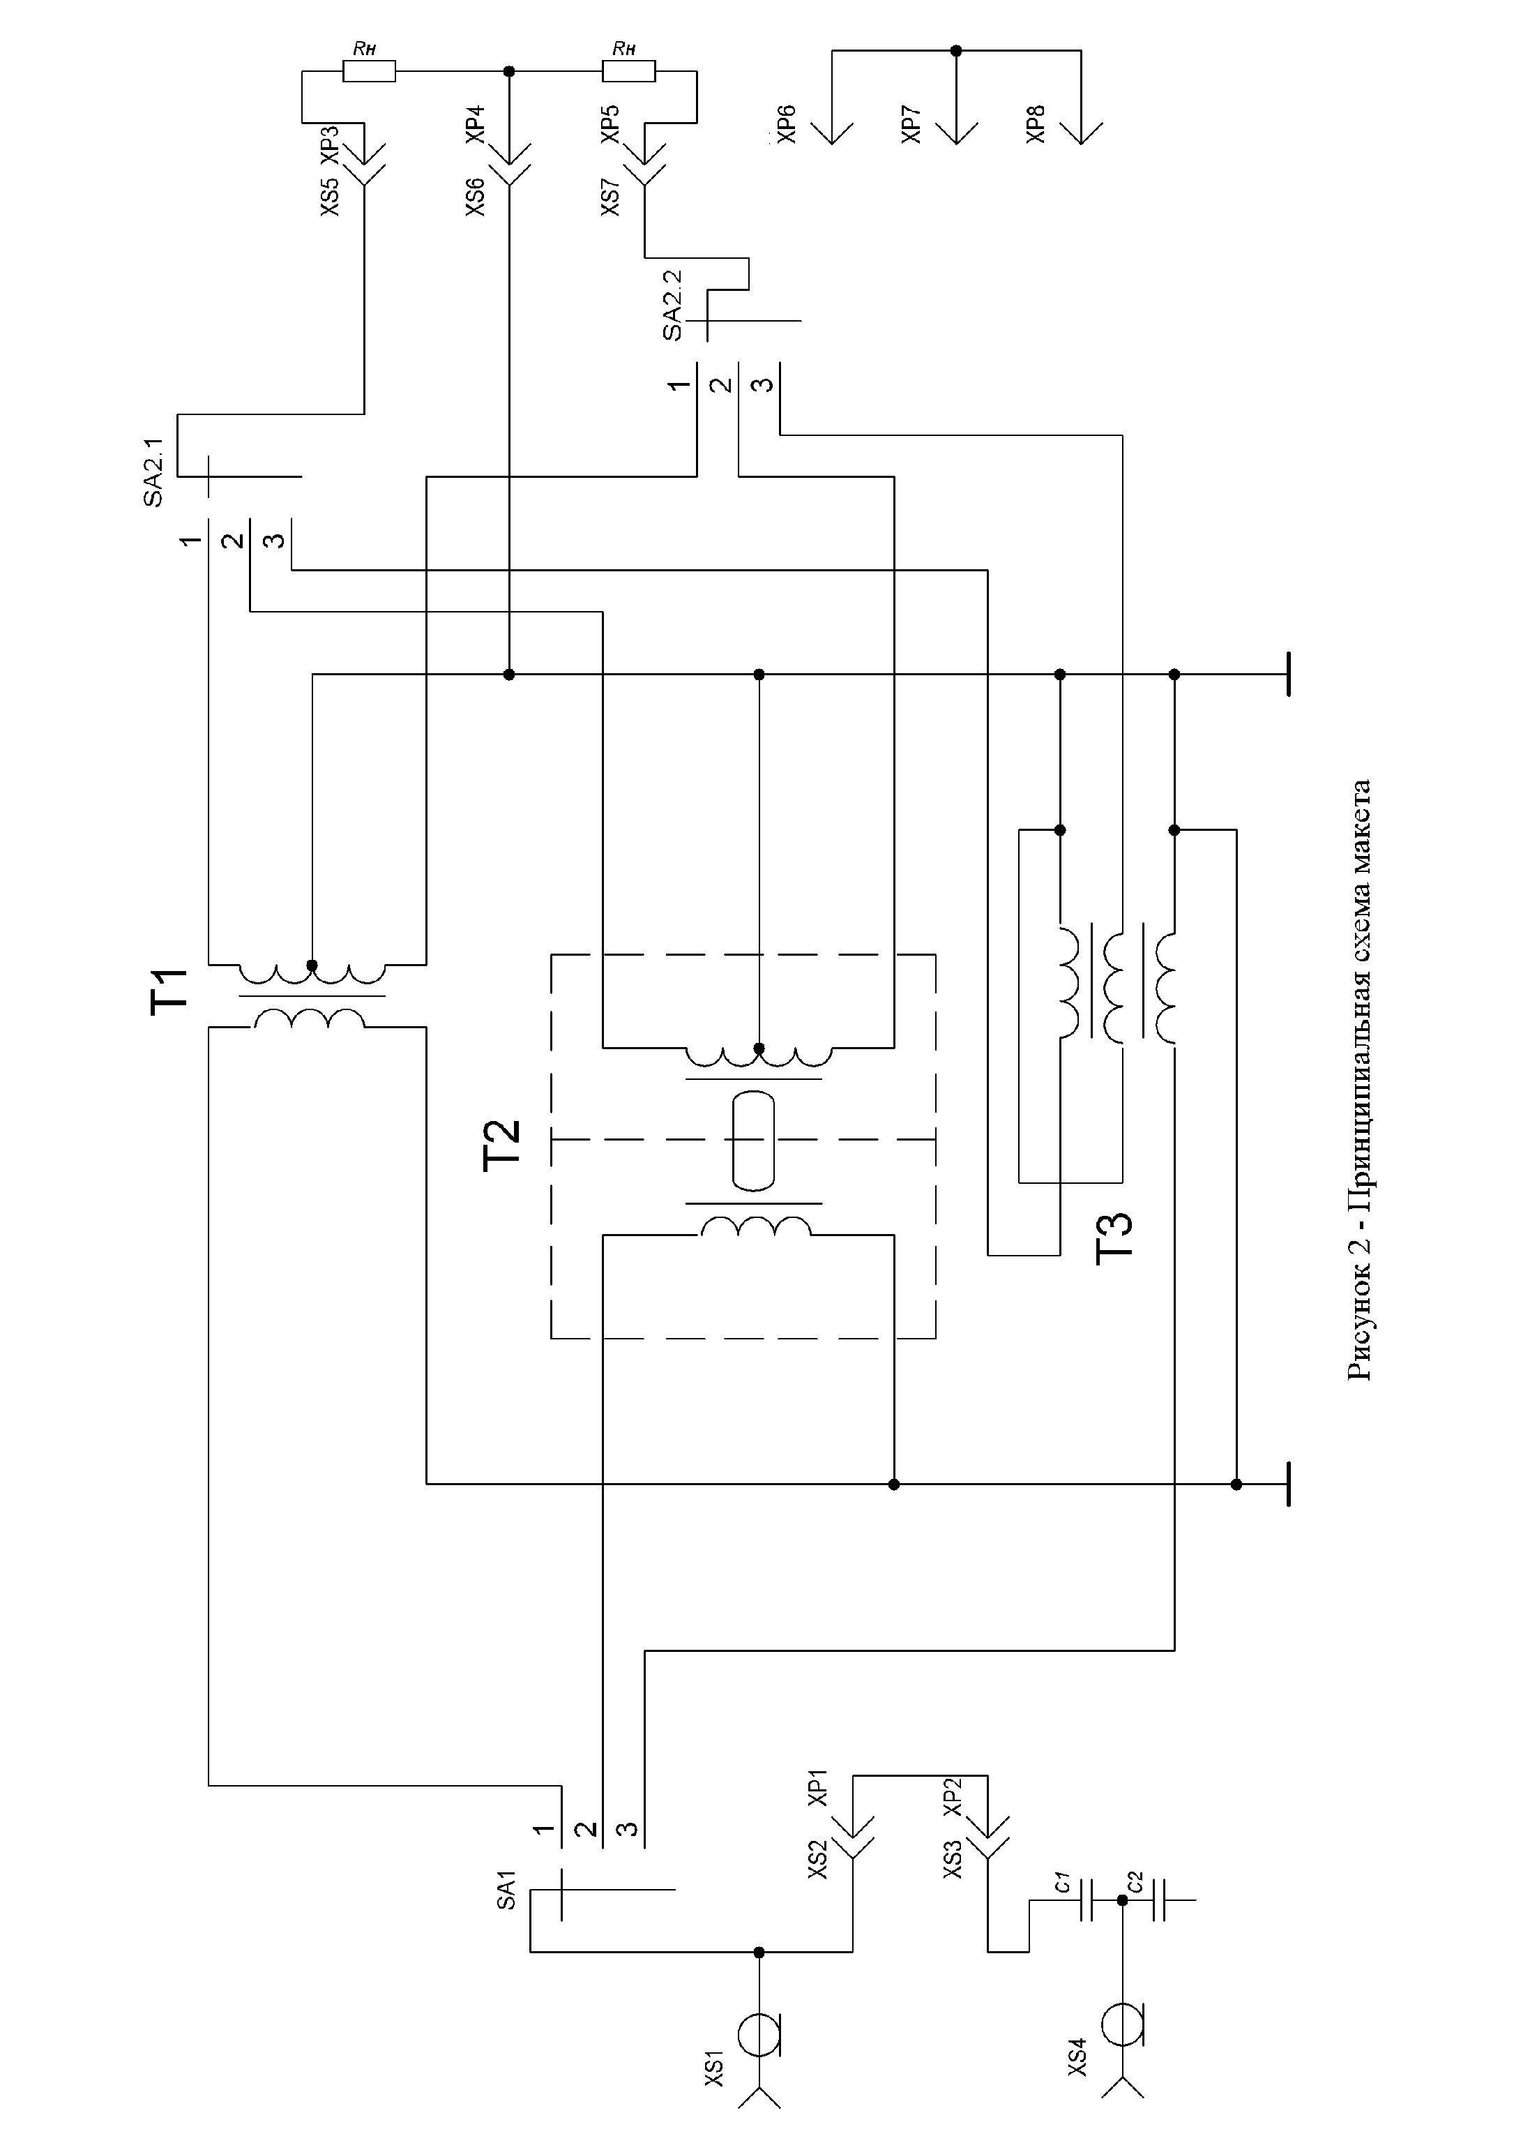

**Экспериментальные данные:**

Таблица 1 – для Т1, при Rн=100 Ом

|  |  |  |  |  |  |  |  |  |  |  |  |
| --- | --- | --- | --- | --- | --- | --- | --- | --- | --- | --- | --- |
| f,МГц | 1 | 5 | 10 | 15 | 20 | 25 | 30 | 35 | 40 | 45 | 50 |
| U2’, В | 0,32 | 0,87 | 0,53 | 0,28 | 0,18 | 0,12 | 0,105 | 0,095 | 0,11 | 0,125 | 0,05 |
| U2’’, В | 0,39 | 0,86 | 0,77 | 0,4 | 0,2 | 0,13 | 0,1 | 0,105 | 0,13 | 0,03 | 0,02 |

Таблица 2 – для Т1, при Rн=300 Ом

|  |  |  |  |  |  |  |  |  |  |  |  |
| --- | --- | --- | --- | --- | --- | --- | --- | --- | --- | --- | --- |
| f,МГц | 1 | 5 | 10 | 15 | 20 | 25 | 30 | 35 | 40 | 45 | 50 |
| U2’, В | 0,35 | 0,55 | 0,58 | 0,2 | 0,15 | 0,11 | 0,07 | 0,05 | 0,035 | 0,023 | 0,021 |
| U2’’, В | 0,36 | 0,55 | 0,58 | 0,2 | 0,15 | 0,11 | 0,075 | 0,05 | 0,03 | 0,02 | 0,019 |

Таблица 3 – для Т1, при Rн=1000 Ом

|  |  |  |  |  |  |  |  |  |  |  |  |
| --- | --- | --- | --- | --- | --- | --- | --- | --- | --- | --- | --- |
| f,МГц | 1 | 5 | 10 | 15 | 20 | 25 | 30 | 35 | 40 | 45 | 50 |
| U2’, В | 0,39 | 0,8 | 1,025 | 0,375 | 0,18 | 0,14 | 0,1 | 0,08 | 0,08 | 0,05 | 0,038 |
| U2’’, В | 0,39 | 0,8 | 1,05 | 0,375 | 0,19 | 0,14 | 0,095 | 0,075 | 0,07 | 0,03 | 0,023 |

Таблица 4 – для Т2, при Rн=100 Ом

|  |  |  |  |  |  |  |  |  |  |  |  |
| --- | --- | --- | --- | --- | --- | --- | --- | --- | --- | --- | --- |
| f,МГц | 1 | 5 | 10 | 15 | 20 | 25 | 30 | 35 | 40 | 45 | 50 |
| U2’, В | 0,7 | 0,085 | 1,2 | 0,95 | 0,6 | 0,35 | 0,24 | 0,19 | 0,15 | 0,15 | 0,23 |
| U2’’, В | 0,7 | 0,085 | 1,2 | 1 | 0,6 | 0,35 | 0,25 | 0,2 | 0,18 | 0,19 | 0,21 |

Таблица 5 – для Т2, при Rн=300 Ом

|  |  |  |  |  |  |  |  |  |  |  |  |
| --- | --- | --- | --- | --- | --- | --- | --- | --- | --- | --- | --- |
| f,МГц | 1 | 5 | 10 | 15 | 20 | 25 | 30 | 35 | 40 | 45 | 50 |
| U2’, В | 0,55 | 0,44 | 0,47 | 0,45 | 0,46 | 0,31 | 0,21 | 0,14 | 0,095 | 0,07 | 0,06 |
| U2’’, В | 0,55 | 0,45 | 0,47 | 0,45 | 0,41 | 0,31 | 0,21 | 0,14 | 0,095 | 0,07 | 0,06 |

Таблица 6 – для Т2, при Rн=1000 Ом

|  |  |  |  |  |  |  |  |  |  |  |  |
| --- | --- | --- | --- | --- | --- | --- | --- | --- | --- | --- | --- |
| f,МГц | 1 | 5 | 10 | 15 | 20 | 25 | 30 | 35 | 40 | 45 | 50 |
| U2’, В | 0,575 | 0,525 | 0,625 | 0,525 | 0,3 | 0,21 | 0,15 | 0,1 | 0,08 | 0,11 | 0,13 |
| U2’’, В | 0,575 | 0,525 | 0,625 | 0,475 | 0,3 | 0,21 | 0,15 | 0,11 | 0,08 | 0,11 | 0,13 |

Таблица 7 – для Т3, при Rн=100 Ом

|  |  |  |  |  |  |  |  |  |  |  |  |
| --- | --- | --- | --- | --- | --- | --- | --- | --- | --- | --- | --- |
| f,МГц | 1 | 5 | 10 | 15 | 20 | 25 | 30 | 35 | 40 | 45 | 50 |
| U2’, В | 0,5 | 0,875 | 1,075 | 1,05 | 0,75 | 0,5 | 0,4 | 0,25 | 0,2 | 0,19 | 0,2 |
| U2’’, В | 0,5 | 0,85 | 1,075 | 1,1 | 0,75 | 0,5 | 0,4 | 0,25 | 0,21 | 0,18 | 0,15 |

Таблица 8 – для Т3, при Rн=300 Ом

|  |  |  |  |  |  |  |  |  |  |  |  |
| --- | --- | --- | --- | --- | --- | --- | --- | --- | --- | --- | --- |
| f,МГц | 1 | 5 | 10 | 15 | 20 | 25 | 30 | 35 | 40 | 45 | 50 |
| U2’, В | 0,5 | 0,625 | 0,75 | 0,775 | 0,65 | 0,5 | 0,35 | 0,2 | 0,15 | 0,11 | 0,1 |
| U2’’, В | 0,5 | 0,625 | 0,75 | 0,8 | 0,65 | 0,5 | 0,3 | 0,2 | 0,15 | 0,1 | 0,1 |

Таблица 9 – для Т3, при Rн=1000 Ом

|  |  |  |  |  |  |  |  |  |  |  |  |
| --- | --- | --- | --- | --- | --- | --- | --- | --- | --- | --- | --- |
| f,МГц | 1 | 5 | 10 | 15 | 20 | 25 | 30 | 35 | 40 | 45 | 50 |
| U2’, В | 0,525 | 0,775 | 0,95 | 0,95 | 0,75 | 0,525 | 0,375 | 0,24 | 0,19 | 0,14 | 0,13 |
| U2’’, В | 0,52 | 0,775 | 0,975 | 1 | 0,75 | 0,525 | 0,37 | 0,23 | 0,18 | 0,14 | 0,125 |

**Графики зависимостей U2=U2(f) при U1=const:**

График АЧХ для Т1, при Rн=100 Ом



График АЧХ для Т1, при Rн=300 Ом



График АЧХ для Т1, при Rн=1000 Ом



График АЧХ для Т2, при Rн=100 Ом



График АЧХ для Т2, при Rн=300 Ом



График АЧХ для Т2, при Rн=1000 Ом



График АЧХ для Т3, при Rн=100 Ом



График АЧХ для Т3, при Rн=300 Ом



График АЧХ для Т3, при Rн=1000 Ом



**Коэффициенты ассиметрии:**



Коэффициент ассиметрии для Т1, при Rн=100 Ом



Коэффициент ассиметрии для Т1, при Rн=300 Ом



Коэффициент ассиметрии для Т1, при Rн=1000 Ом



Коэффициент ассиметрии для Т2, при Rн=100 Ом



Коэффициент ассиметрии для Т2, при Rн=300 Ом



Коэффициент ассиметрии для Т2, при Rн=1000 Ом



Коэффициент ассиметрии для Т3, при Rн=100 Ом



Коэффициент ассиметрии для Т3, при Rн=300 Ом



Коэффициент ассиметрии для Т3, при Rн=1000 Ом



**Результаты измерений индуктивности первичной обмотки L1 и индуктивности рассеивания Ls трансформаторов:**

; 

для Т1:

 МГц  мкГн

 МГц  мкГн

для Т2:

 МГц  мкГн

 МГц  мкГн

для Т3:

 МГц  мкГн

 МГц  мкГн

**Выводы:**

В данной лабораторной работе был ознакомилен с принципом работы широкополосных трансформаторов на ферритах.

Экспериментально были исследованы трансформаторы на ферритах:

* построены графики амплитудно-частотных характеристик по таблицам с результатами измерений;
* рассчитаны наихудшие и наилучшие коэффициенты ассиметрии для следующих ШПТ: Т1, Т2, Т3.

|  |  |  |
| --- | --- | --- |
| ШПТ | наилучший Касс | наихудший Касс |
| Т1 |  |  |
| Т2 |  |  |
| Т3 |  |  |

* по результатам измерения L1 и Ls было определено, что наилучший ШПТ